社團法人臺灣省土木技師公會
高屏登山社-活動通知
111年6月22日（111）省土技字第3532號
活動地點：~漫步山城~邂逅阿里山森鐵~獨立山步道~森呼吸一日健行~
活動日期：111年9月17日（星期六）
技擊館站南側高雄體育場路上06:30-
生態園區站1號出入口側06:45-出發

自 備：登山杖、護膝、手套、折疊椅、袖套、遮陽帽防曬袖套等。
報名方式及費用：
1.每位1,200元，即日起受理報名至111.7.29（星期五）下班前截止，活動費用請匯至：永豐銀行帳號：013-018-0004550-9，戶名：聯洲國際旅行社有限公司。報名表及匯款收據請傳真至聯洲公司，傳真電話：06-215-5115，並請務必來電聯洲公司確認，聯絡電話：06-220-0168或06-220-0315。
2.因高屏(搭配社團服發放)與南區聯合舉辦同步報名，合併計算60位，由聯洲統一控管，不限制各別高屏及南區人數，報名額滿截止。
行程參考：詳附件一行程表。
聯絡電話：許錦彰社長0988-318-033。
附 註：1.社員請繳交111年度高屏登山社年費。
2.歡迎踴躍參加高屏登山社（入會費500元、年費200元、共計700元）。社費可於活動當天由許社長現場代收，或劃撥至：帳號12295196，戶名：台灣省土木技師公會。


社團法人臺灣省土木技師公會--高屏登山社
~漫步山城~邂逅阿里山森鐵~獨立山步道~森呼吸一日健行~活動通知
活動報名表 日期：111年9月17日（六）
會編 | 姓 名 | 出生年月日 | 身份證字號 | 報名費 | 電 話 | 葷或素
 |  |  |  |  | （Ｈ）
（眷） |  |  |  |  | （Ｏ）
（眷） |  |  |  |  | 備 註
（眷）
參加人數：本人及眷屬共_______人，報名費共＿＿＿＿元
上車集合地點：□技擊館站南側高雄體育場路上06:30、□生態園區站1號出入口側06:45
即日起受理報名至111.7.29（星期五）下班前截止，
報名表及匯款收據請傳真至聯洲公司，傳真電話：06-215-5115，
並請務必來電聯洲公司確認，聯絡電話：06-220-0168或06-220-0315。

【附件一~~行程表】
社團法人臺灣省土木技師公會高屏登山社及南區登山社
~漫步山城~邂逅阿里山森鐵~獨立山步道~森呼吸一日健行~
出發日期：111年09月17日【星期六】 聯絡人：許錦彰社長 蔡柏棋社長

有關活動相關事項若有疑問，請逕洽聯洲國際旅行社有限公司，電話06-220-0168或06-220-0315。

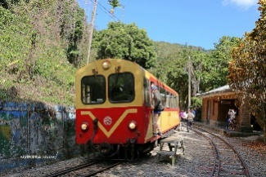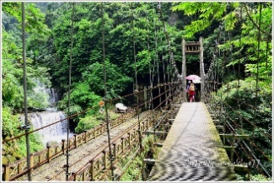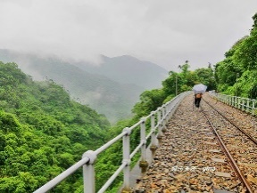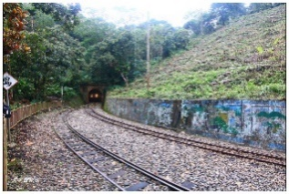
06:30-06:45 高雄體育場路06:30-生態園區06:45-出發-沿途台南等地點接人
08:05-08:20 【東山休息站】小憩一下，伸伸懶腰.
09:10-09:20 竹崎-松腳-【阿拔泉真武廟】整裝出發
09:20-12:00 【真武廟-樟腦寮車站-良食局】
09:15真武廟10:00樟腦寮車站→10:05第二號隧道登山口→10:15二號吊橋→10:30第一迴旋點→10:45第二迴旋點→10:55第三迴旋點→11:20獨立山三角點→11:30獨立山車站→11:40與紅南坑古道四叉口→12:00奉天岩（午餐-休息）
獨立山步道分為兩個不同路段，從竹崎鄉緞繻村松腳經樟腦寮到紅南坑，是早期即有的古道；另一段為嘉義林區管理處於1997年開闢，從紅南坑到獨立山頂的環狀新建步道。步道全長約3.5公里，單程約2小時。
12:00-13:00 【午餐-良食局】
13:00-15:30 【奉天岩-樟腦寮車站-真武廟】下山沿途網美拍照時間
奉天岩 →(0.3k，15分鐘)→與大巃頂步道之交叉點（四叉路口） →(0.8k，35分鐘)→獨立山登山道叉路 →(0.3k，15分鐘)→樟腦寮車站→(0.7k，30分鐘)真武廟
16:00-16:30 【果然茶香觀光園區】主要是生產水果乾、茶品為主，品嘗到我們的茶香外，可以看到我們糙米棒的生產過程，糙米的維生素Ｅ是白米的10倍，且富含植物素抗氧化防失智，還吃進更多營養元素。
17:10-18:00 【晚餐】
19:00-19:30 回到台南-高雄可愛的家。

聯洲國際旅行社有限公司 總經理:黃明鳳 0921-279928
電話 06-2200168 2200315 經辦副理蔡宗昇0915-166890
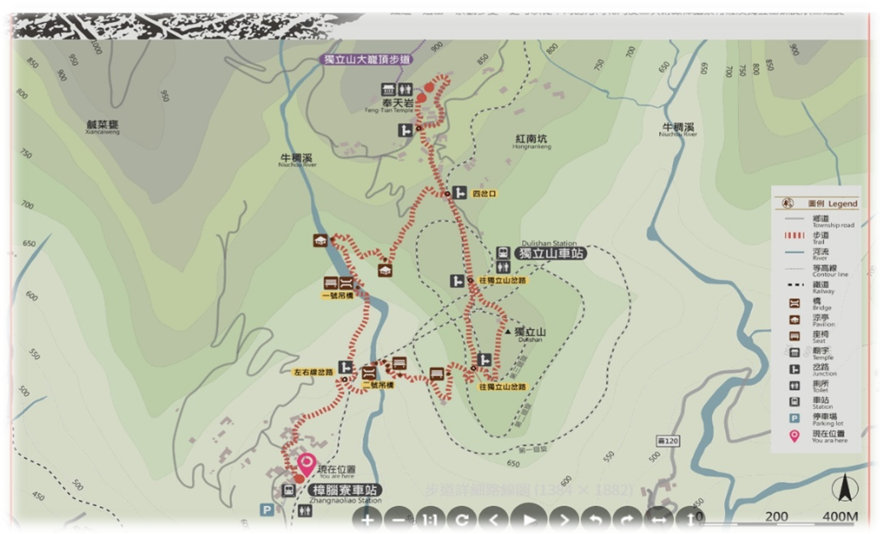
台南市中西區五妃街300號 傳真：06-2155115 E-mail: mf521022@gmail.com

